哈尔滨工程大学
实 验 报 告

实 验 名 称： 基本模型机系统设计实验
班 级： 20200001
学 号： 2020065117
姓 名： 李响
实 验 时 间： 2022.11
成 绩：
指 导 教 师： 付小晶

实验室名称： 计算机教育与实验创新中心______
哈尔滨工程大学实验室与资产管理处 制
实验报告撰写要求
实验操作是理论联系实际的重要环节，实验报告必须在科学实验的基础上进行，实验报告的撰写是知识系统化的吸收和升华的过程，实验报告应该体现完整性、规范性、正确性、有效性。现将撰写实验报告的有关内容说明如下：
1．实验名称
2．实验目的
本次实验所涉及并要求掌握的知识点。
3．实验内容与实验步骤
实验内容、原理、原理图分析及具体实验步骤。
4．实验环境
实验所使用的器件、仪器设备名称及规格。
5．设计实验数据表格
6．实验过程与分析
详细记录在实验过程中发生的故障和问题，并进行故障分析，说明故障排除的过程及方法。
根据具体实验，记录、整理相应数据表格、绘制曲线、波形图等，并进行误差分析。
7．实验结果总结
对实验结果进行分析，完成思考题目，总结实验的心得体会，并提出实验的改进意见。
注：1．前5项必须在做实验之前完成，并由指导教师签字后才能做实验。
2．对于学生自拟实验题目、参与科研、创新实验等形式实验项目的实验报告可采用论文、实验总结报告等形式完成。
3．此封皮标准页面为16K，下载网址http://lamd.hrbeu.edu.cn。
一、实验名称
基本模型机系统设计实验
二、实验目的
1.掌握微程序控制器的组成原理
2.掌握微程序的编写、输入，观察微程序的运行
3.掌握节拍脉冲发生器的设计方法和工作原理
4.掌握利用框图输入法设计节拍脉冲发生器电路的方法
三、实验环境（实验所使用的器件、仪器设备名称及规格）
Windows10 PC个人电脑一台；
Quartus Prime 17.1仿真软件平台一套；
FPGA实验台KX-CDS一台。

四、实验任务及基本要求
4.1时序电路实验：
（1）. 电路设计
在Quartus II软件中，利用框图设计单步/连续运行节拍脉冲发生器。分析电路图，解释如何实现单步或连续输出节拍脉冲信号。
（2）. 完成仿真，仿真要求：
合理设置各个输入信号，仿真节拍脉冲发生器单步运行和连续运行功能。
（3）. 下载到FPGA实验台进行测试
选择合适的电路模式结构，对电路进行引脚锁定，编程下载到FPGA实验台，演示电路的功能。
4.2 PC_AR实验：
（1）. 在Quartus II软件中，利用框图设计程序计数器与地址寄存器。
（2）. 完成仿真，仿真要求：
合理设置各个输入信号，仿真程序顺序执行和跳转执行时输出地址的变化。
（3）. 下载到FPGA实验台进行测试。
选择合适的电路模式结构，对电路进行引脚锁定，编程下载到FPGA实验台，直观的演示电路的功能。
4.3微程序控制器实验：
1. 在Quartus II软件中，利用框图设计微程序控制器。
2. 完成仿真，仿真要求：
（1） 存储24位控制信号，即微程序代码
（2） 能够按照微程序流程，根据当前执行的指令，产生正确的微地址，以便从控制器发出正确的控制信号。
(3). 下载到FPGA实验台进行测试
选择合适的电路模式结构，对电路进行引脚锁定，编程下载到FPGA实验台，直观的演示电路的功能。
4.4基本模型机实验：
在Quartus II中，首先完成运算器、控制器、存储器等计算机部件，然后利用总线结构将这些部件连接起来构成一个基本模型机系统，利用5条机器指令编写测试程序，在模型机上运行，观察指令执行过程。完成仿真和实验台测试。
五、实验设计（包括原理图、真值表、分析及化简过程、卡诺图、源代码等）
- 时序电路实验
- 实验原理
- 计算机之所以能够按照人们事先规定的顺序进行一系列的操作或运算，就是因为它的控制部分能够按一定的先后顺序正确地发出一系列相应的控制信号。
- 这就要求计算机必须有时序电路。控制信号就是根据时序信号产生的。节拍脉冲发生器是计算机时序电路中的关键部件。
- D触发器：
D触发器是一个具有记忆功能的，具有两个稳定状态的信息存储器件，是构成多种时序电路的最基本逻辑单元，也是数字逻辑电路中的一种重要的单元电路。如下图是D触发器的功能表及其时序图：
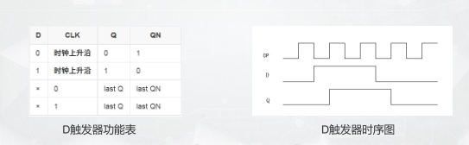
- 节拍脉冲发生器原理图、仿真波形图：
节拍脉冲发生器由4个D触发器组成，可产生4个等间隔的时序信号T1~T4；当RST1输入为一个负脉冲，T1~T4将在CLK1的输入脉冲作用下，周期性地轮流输出正脉冲。
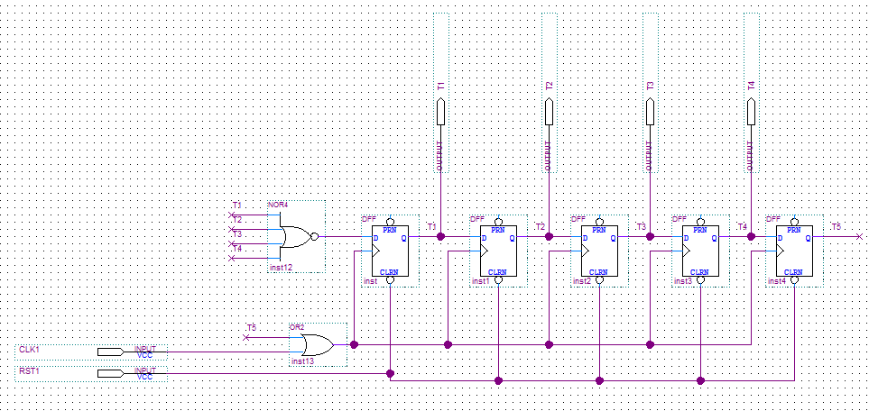
图5-1 原理电路图
- 分析和设计电路
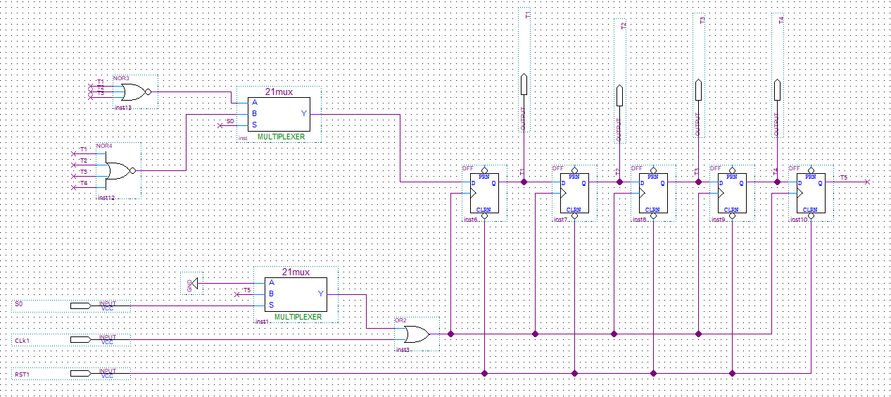
图5-2 电路图
- 源代码
LIBRARY ieee;
USE ieee.std_logic_1164.all;

LIBRARY work;

ENTITY Timing IS
PORT
(
S0 : IN STD_LOGIC;
CLk1 : IN STD_LOGIC;
RST1 : IN STD_LOGIC;
T1 : OUT STD_LOGIC;
T2 : OUT STD_LOGIC;
T3 : OUT STD_LOGIC;
T4 : OUT STD_LOGIC
);
END Timing;

ARCHITECTURE bdf_type OF Timing IS

ATTRIBUTE black_box : BOOLEAN;
ATTRIBUTE noopt : BOOLEAN;

COMPONENT \21mux_0\
PORT(S : IN STD_LOGIC;
B : IN STD_LOGIC;
A : IN STD_LOGIC;
Y : OUT STD_LOGIC);
END COMPONENT;
ATTRIBUTE black_box OF \21mux_0\: COMPONENT IS true;
ATTRIBUTE noopt OF \21mux_0\: COMPONENT IS true;

COMPONENT \21mux_1\
PORT(S : IN STD_LOGIC;
B : IN STD_LOGIC;
A : IN STD_LOGIC;
Y : OUT STD_LOGIC);
END COMPONENT;
ATTRIBUTE black_box OF \21mux_1\: COMPONENT IS true;
ATTRIBUTE noopt OF \21mux_1\: COMPONENT IS true;

SIGNAL T5 : STD_LOGIC;
SIGNAL T_ALTERA_SYNTHESIZED1 : STD_LOGIC;
SIGNAL T_ALTERA_SYNTHESIZED2 : STD_LOGIC;
SIGNAL T_ALTERA_SYNTHESIZED3 : STD_LOGIC;
SIGNAL T_ALTERA_SYNTHESIZED4 : STD_LOGIC;
SIGNAL SYNTHESIZED_WIRE_0 : STD_LOGIC;
SIGNAL SYNTHESIZED_WIRE_1 : STD_LOGIC;
SIGNAL SYNTHESIZED_WIRE_2 : STD_LOGIC;
SIGNAL SYNTHESIZED_WIRE_10 : STD_LOGIC;
SIGNAL SYNTHESIZED_WIRE_4 : STD_LOGIC;
SIGNAL SYNTHESIZED_WIRE_6 : STD_LOGIC;

BEGIN
SYNTHESIZED_WIRE_2 <= '0';

b2v_inst : 21mux_0
PORT MAP(S => S0,
B => SYNTHESIZED_WIRE_0,
A => SYNTHESIZED_WIRE_1,
Y => SYNTHESIZED_WIRE_6);

b2v_inst1 : 21mux_1
PORT MAP(S => S0,
B => T5,
A => SYNTHESIZED_WIRE_2,
Y => SYNTHESIZED_WIRE_4);

PROCESS(SYNTHESIZED_WIRE_10,RST1)
BEGIN
IF (RST1 = '0') THEN
T5 <= '0';
ELSIF (RISING_EDGE(SYNTHESIZED_WIRE_10)) THEN
T5 <= T_ALTERA_SYNTHESIZED4;
END IF;
END PROCESS;

SYNTHESIZED_WIRE_0 <= NOT(T_ALTERA_SYNTHESIZED1 OR T_ALTERA_SYNTHESIZED3 OR T_ALTERA_SYNTHESIZED2 OR T_ALTERA_SYNTHESIZED4);

SYNTHESIZED_WIRE_1 <= NOT(T_ALTERA_SYNTHESIZED1 OR T_ALTERA_SYNTHESIZED2 OR T_ALTERA_SYNTHESIZED3);

SYNTHESIZED_WIRE_10 <= CLk1 OR SYNTHESIZED_WIRE_4;

PROCESS(SYNTHESIZED_WIRE_10,RST1)
BEGIN
IF (RST1 = '0') THEN
T_ALTERA_SYNTHESIZED1 <= '0';
ELSIF (RISING_EDGE(SYNTHESIZED_WIRE_10)) THEN
T_ALTERA_SYNTHESIZED1 <= SYNTHESIZED_WIRE_6;
END IF;
END PROCESS;

PROCESS(SYNTHESIZED_WIRE_10,RST1)
BEGIN
IF (RST1 = '0') THEN
T_ALTERA_SYNTHESIZED2 <= '0';
ELSIF (RISING_EDGE(SYNTHESIZED_WIRE_10)) THEN
T_ALTERA_SYNTHESIZED2 <= T_ALTERA_SYNTHESIZED1;
END IF;
END PROCESS;

PROCESS(SYNTHESIZED_WIRE_10,RST1)
BEGIN
IF (RST1 = '0') THEN
T_ALTERA_SYNTHESIZED3 <= '0';
ELSIF (RISING_EDGE(SYNTHESIZED_WIRE_10)) THEN
T_ALTERA_SYNTHESIZED3 <= T_ALTERA_SYNTHESIZED2;
END IF;
END PROCESS;

PROCESS(SYNTHESIZED_WIRE_10,RST1)
BEGIN
IF (RST1 = '0') THEN
T_ALTERA_SYNTHESIZED4 <= '0';
ELSIF (RISING_EDGE(SYNTHESIZED_WIRE_10)) THEN
T_ALTERA_SYNTHESIZED4 <= T_ALTERA_SYNTHESIZED3;
END IF;
END PROCESS;

T1 <= T_ALTERA_SYNTHESIZED1;
T2 <= T_ALTERA_SYNTHESIZED2;
T3 <= T_ALTERA_SYNTHESIZED3;
T4 <= T_ALTERA_SYNTHESIZED4;

END bdf_type;
- 程序计数器与地址寄存器（PC_AR）
- 实验原理
程序计数器用于存储下一条指令所在单元的地址。当执行指令时，首先需要根据PC中存储的指令地址将指令从内存中取出到指令寄存器。此过程称为“取出指令”。同时，PC中的地址将自动加1，或者传输指针将给出下一条指令的地址。之后，分析并执行指令。完成第一条指令的执行，然后根据PC取出第二条指令的地址，并在这样的循环中执行每条指令。
地址寄存器（AR）用于存储当前CPU访问的存储器单元的地址。由于内存和CPU之间的操作速度不同，必须使用地址寄存器来保存地址信息，直到内存读/写操作完成。数据寄存器DR用于临时存储要在微处理器和存储器或输入/输出接口电路之间传输的数据。地址寄存器AR和数据寄存器DR也在微处理器的内部总线和外部总线之间起到隔离和缓冲的作用。

- 分析和ROM 的电路结构设计图
地址单元主要由三部分组成：程序计数器PC、地址寄存器AR和多路开关
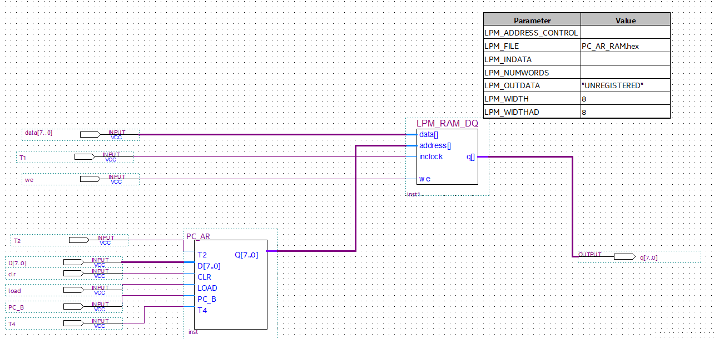
图5-3 ROM电路图

- 源代码
LIBRARY ieee;
USE ieee.std_logic_1164.all;

LIBRARY work;

ENTITY PC_AR_RAM IS
PORT
(
T2 : IN STD_LOGIC;
clr : IN STD_LOGIC;
load : IN STD_LOGIC;
PC_B : IN STD_LOGIC;
T4 : IN STD_LOGIC;
T1 : IN STD_LOGIC;
we : IN STD_LOGIC;
D : IN STD_LOGIC_VECTOR(7 DOWNTO 0);
data : IN STD_LOGIC_VECTOR(7 DOWNTO 0);
q : OUT STD_LOGIC_VECTOR(7 DOWNTO 0)
);
END PC_AR_RAM;

ARCHITECTURE bdf_type OF PC_AR_RAM IS

ATTRIBUTE black_box : BOOLEAN;
ATTRIBUTE noopt : BOOLEAN;

COMPONENT lpm_ram_dq_0
PORT(inclock : IN STD_LOGIC;
we : IN STD_LOGIC;
address : IN STD_LOGIC_VECTOR(7 DOWNTO 0);
data : IN STD_LOGIC_VECTOR(7 DOWNTO 0);
q : OUT STD_LOGIC_VECTOR(7 DOWNTO 0));
END COMPONENT;
ATTRIBUTE black_box OF lpm_ram_dq_0: COMPONENT IS true;
ATTRIBUTE noopt OF lpm_ram_dq_0: COMPONENT IS true;

COMPONENT pc_ar
PORT(T2 : IN STD_LOGIC;
CLR : IN STD_LOGIC;
LOAD : IN STD_LOGIC;
PC_B : IN STD_LOGIC;
T4 : IN STD_LOGIC;
D : IN STD_LOGIC_VECTOR(7 DOWNTO 0);
Q : OUT STD_LOGIC_VECTOR(7 DOWNTO 0)
);
END COMPONENT;

SIGNAL SYNTHESIZED_WIRE_0 : STD_LOGIC_VECTOR(7 DOWNTO 0);

BEGIN

b2v_inst : pc_ar
PORT MAP(T2 => T2,
CLR => clr,
LOAD => load,
PC_B => PC_B,
T4 => T4,
D => D,
Q => SYNTHESIZED_WIRE_0);

b2v_inst1 : lpm_ram_dq_0
PORT MAP(inclock => T1,
we => we,
address => SYNTHESIZED_WIRE_0,
data => data,
q => q);

END bdf_type;
- 微程序控制器实验（Controller）
- 实验原理
微程序控制器是指微指令不是由组合逻辑电路产生的，而是由微指令解码产生的。机器指令通常分几个步骤执行。每个操作步骤所需的几个位命令被编码成一条微指令。几个微指令组成一个微程序，对应于一条机器指令。在设计CPU时，根据指令系统的需要，预先准备微程序并将其存储在专用存储器（称为控制存储器）中。微程序控制器由指令寄存器IR、程序计数器PC、程序状态字寄存器PSW、时序系统、控制存储器CM、微指令寄存器、微地址形成电路、微地址寄存器和其他部件组成。执行指令时，从控制存储器中找到相应的微程序段，逐个取出微指令，将其发送到微指令寄存器，解码后生成所需的微命令，并控制每一步操作的完成。
以下是原理图：
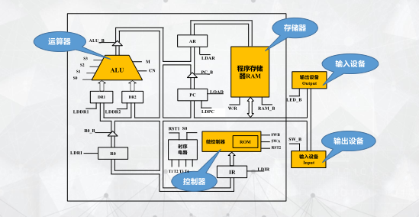
图5-4 原理图

- 分析与实验电路
一条机器指令往往分成几步执行，将每一步操作所需的若干微命（控制信号）以代码形式编写在一条微指令中，若干条微指令组成一段微程序，对应一条机器指令。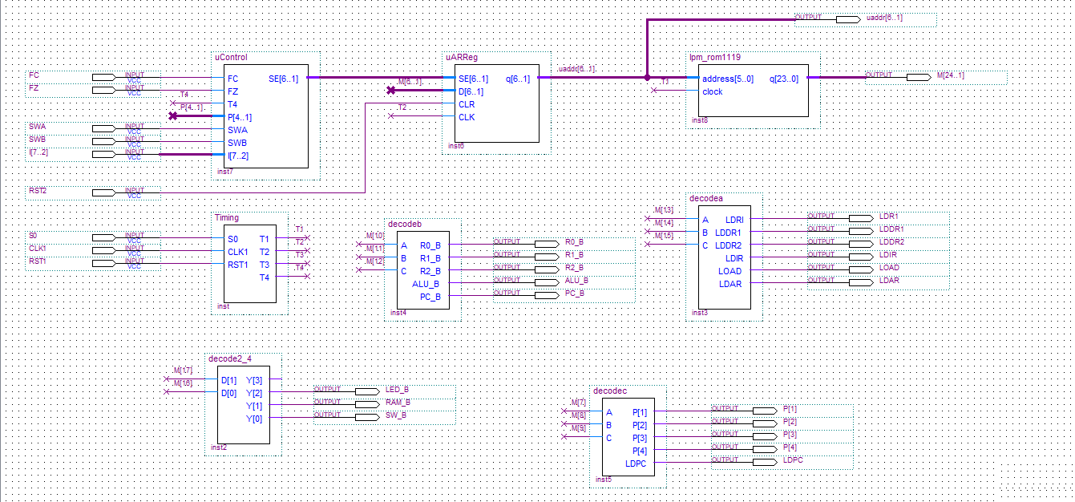
- 源代码
LIBRARY ieee;
USE ieee.std_logic_1164.all;

LIBRARY work;

ENTITY uControl0317 IS
PORT
(
FC : IN STD_LOGIC;
FZ : IN STD_LOGIC;
SWA : IN STD_LOGIC;
SWB : IN STD_LOGIC;
RST2 : IN STD_LOGIC;
S0 : IN STD_LOGIC;
CLK1 : IN STD_LOGIC;
RST1 : IN STD_LOGIC;
I : IN STD_LOGIC_VECTOR(7 DOWNTO 2);
RAM_B : OUT STD_LOGIC;
SW_B : OUT STD_LOGIC;
LDR1 : OUT STD_LOGIC;
LDDR1 : OUT STD_LOGIC;
LDDR2 : OUT STD_LOGIC;
LDIR : OUT STD_LOGIC;
LOAD : OUT STD_LOGIC;
LDAR : OUT STD_LOGIC;
LDPC : OUT STD_LOGIC;
LED_B : OUT STD_LOGIC;
R0_B : OUT STD_LOGIC;
R1_B : OUT STD_LOGIC;
R2_B : OUT STD_LOGIC;
ALU_B : OUT STD_LOGIC;
PC_B : OUT STD_LOGIC;
M : OUT STD_LOGIC_VECTOR(24 DOWNTO 1);
P : OUT STD_LOGIC_VECTOR(4 DOWNTO 1);
uaddr : OUT STD_LOGIC_VECTOR(6 DOWNTO 1)
);
END uControl0317;

ARCHITECTURE bdf_type OF uControl0317 IS

COMPONENT timing
PORT(S0 : IN STD_LOGIC;
CLK1 : IN STD_LOGIC;
RST1 : IN STD_LOGIC;
T1 : OUT STD_LOGIC;
T2 : OUT STD_LOGIC;
T3 : OUT STD_LOGIC;
T4 : OUT STD_LOGIC
);
END COMPONENT;

COMPONENT decode2_4
PORT(D : IN STD_LOGIC_VECTOR(1 DOWNTO 0);
Y : OUT STD_LOGIC_VECTOR(3 DOWNTO 0)
);
END COMPONENT;

COMPONENT decodea
PORT(A : IN STD_LOGIC;
B : IN STD_LOGIC;
C : IN STD_LOGIC;
LDRI : OUT STD_LOGIC;
LDDR1 : OUT STD_LOGIC;
LDDR2 : OUT STD_LOGIC;
LDIR : OUT STD_LOGIC;
LOAD : OUT STD_LOGIC;
LDAR : OUT STD_LOGIC
);
END COMPONENT;

COMPONENT decodeb
PORT(A : IN STD_LOGIC;
B : IN STD_LOGIC;
C : IN STD_LOGIC;
R0_B : OUT STD_LOGIC;
R1_B : OUT STD_LOGIC;
R2_B : OUT STD_LOGIC;
ALU_B : OUT STD_LOGIC;
PC_B : OUT STD_LOGIC
);
END COMPONENT;

COMPONENT decodec
PORT(A : IN STD_LOGIC;
B : IN STD_LOGIC;
C : IN STD_LOGIC;
LDPC : OUT STD_LOGIC;
P : OUT STD_LOGIC_VECTOR(4 DOWNTO 1)
);
END COMPONENT;

COMPONENT uarreg
PORT(CLR : IN STD_LOGIC;
CLK : IN STD_LOGIC;
D : IN STD_LOGIC_VECTOR(6 DOWNTO 1);
SE : IN STD_LOGIC_VECTOR(6 DOWNTO 1);
q : OUT STD_LOGIC_VECTOR(6 DOWNTO 1)
);
END COMPONENT;

COMPONENT ucontrol
PORT(FC : IN STD_LOGIC;
FZ : IN STD_LOGIC;
T4 : IN STD_LOGIC;
SWA : IN STD_LOGIC;
SWB : IN STD_LOGIC;
I : IN STD_LOGIC_VECTOR(7 DOWNTO 2);
P : IN STD_LOGIC_VECTOR(4 DOWNTO 1);
SE : OUT STD_LOGIC_VECTOR(6 DOWNTO 1)
);
END COMPONENT;

COMPONENT lpm_rom0317
PORT(clock : IN STD_LOGIC;
address : IN STD_LOGIC_VECTOR(5 DOWNTO 0);
q : OUT STD_LOGIC_VECTOR(23 DOWNTO 0)
);
END COMPONENT;

SIGNAL gdfx_temp0 : STD_LOGIC_VECTOR(1 DOWNTO 0);
SIGNAL M_ALTERA_SYNTHESIZED : STD_LOGIC_VECTOR(17 DOWNTO 1);
SIGNAL P_ALTERA_SYNTHESIZED : STD_LOGIC_VECTOR(4 DOWNTO 1);
SIGNAL T1 : STD_LOGIC;
SIGNAL T2 : STD_LOGIC;
SIGNAL T3 : STD_LOGIC;
SIGNAL T4 : STD_LOGIC;
SIGNAL uaddr_ALTERA_SYNTHESIZED : STD_LOGIC_VECTOR(6 DOWNTO 1);
SIGNAL SYNTHESIZED_WIRE_0 : STD_LOGIC_VECTOR(6 DOWNTO 1);
SIGNAL SYNTHESIZED_WIRE_3 : STD_LOGIC_VECTOR(3 DOWNTO 0);

SIGNAL GDFX_TEMP_SIGNAL_0 : STD_LOGIC_VECTOR(4 DOWNTO 1);

BEGIN
RAM_B <= SYNTHESIZED_WIRE_3(1);
SW_B <= SYNTHESIZED_WIRE_3(0);
LED_B <= SYNTHESIZED_WIRE_3(2);

P(4) <= GDFX_TEMP_SIGNAL_0(4);
P(3) <= GDFX_TEMP_SIGNAL_0(3);
P(2) <= GDFX_TEMP_SIGNAL_0(2);
P(1) <= GDFX_TEMP_SIGNAL_0(1);

b2v_inst : timing
PORT MAP(S0 => S0,
CLK1 => CLK1,
RST1 => RST1,
T1 => T1,
T2 => T2,
T4 => T4);

b2v_inst2 : decode2_4
PORT MAP(D => gdfx_temp0,
Y => SYNTHESIZED_WIRE_3);

b2v_inst3 : decodea
PORT MAP(A => M_ALTERA_SYNTHESIZED(13),
B => M_ALTERA_SYNTHESIZED(14),
C => M_ALTERA_SYNTHESIZED(15),
LDRI => LDR1,
LDDR1 => LDDR1,
LDDR2 => LDDR2,
LDIR => LDIR,
LOAD => LOAD,
LDAR => LDAR);

b2v_inst4 : decodeb
PORT MAP(A => M_ALTERA_SYNTHESIZED(10),
B => M_ALTERA_SYNTHESIZED(11),
C => M_ALTERA_SYNTHESIZED(12),
R0_B => R0_B,
R1_B => R1_B,
R2_B => R2_B,
ALU_B => ALU_B,
PC_B => PC_B);

b2v_inst5 : decodec
PORT MAP(A => M_ALTERA_SYNTHESIZED(7),
B => M_ALTERA_SYNTHESIZED(8),
C => M_ALTERA_SYNTHESIZED(9),
LDPC => LDPC,
P => GDFX_TEMP_SIGNAL_0);

b2v_inst6 : uarreg
PORT MAP(CLR => RST2,
CLK => T2,
D => M_ALTERA_SYNTHESIZED(6 DOWNTO 1),
SE => SYNTHESIZED_WIRE_0,
q => uaddr_ALTERA_SYNTHESIZED);

b2v_inst7 : ucontrol
PORT MAP(FC => FC,
FZ => FZ,
T4 => T4,
SWA => SWA,
SWB => SWB,
I => I,
P => P_ALTERA_SYNTHESIZED,
SE => SYNTHESIZED_WIRE_0);

b2v_inst8 : lpm_rom0317
PORT MAP(clock => T1,
address => uaddr_ALTERA_SYNTHESIZED,
q => M);

uaddr <= uaddr_ALTERA_SYNTHESIZED;

END bdf_type;
- 基本模型机实验（computer）
- 实验原理
● 计算机主要由五部分组成：运算单元、控制器、存储器、输入设备和输出设备。通用运算单元和控制器设计为CPU，存储器分为主存储器和辅助存储器。CPU和主存储器构成计算机的主机，而输入设备、输出设备和辅助存储器构成I/O设备。主机、I/O设备和仪器构成计算机的硬件部分。
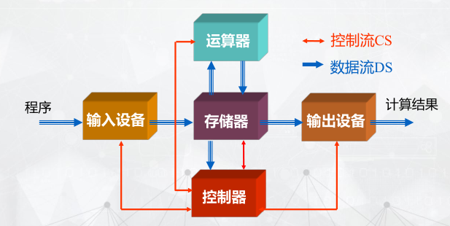
图5-5 模型机原理图
算术单元：主要由算术逻辑单元（ALU）、累加寄存器（ACC）、乘法器寄存器（MQ）状态存储器、通用存储器等组成。
控制器：主要由控制单元（CU）、指令寄存器（IR）和程序计数器（PC）组成。CU主要用于执行指令。IR通常存储要执行的当前指令，PC存储下一条指令的地址。
存储器：主要由存储器主体M、地址寄存器（MAR）和数据寄存器（MDR）组成。MAR通常反映存储单元的数量，而MDR反映存储的字长。
基本模型机的核心部分是微处理器。微处理器主要由控制器和运算单元组成。该控制器由程序计数器、指令寄存器、指令解码器、定时发生器和操作控制器组成。它是发布命令的“决策机构”，即协调和指挥整个计算机系统的运行。
控制器的主要功能是：
1.从存储器中取出一条指令，并指出下一条指令在存储器中的位置；
2.解码指令并产生相应的操作控制信号以开始相应的操作；
3.命令和控制CPU、内存和I/O设备之间的数据流方向。
与控制器相比，运算单元接收控制器的命令并动作，即运算单元的所有操作都由控制器发送的控制信号来命令。
从CPU从存储器中取出机器指令到指令执行结束的一个指令周期，由一系列微指令完成，即一条机器指令对应一个微程序。
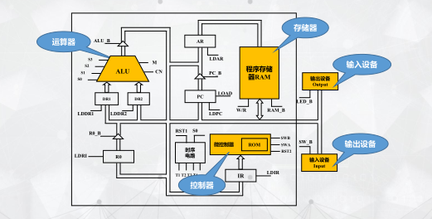
图5-6 基本模型机数据通路
- 实验电路
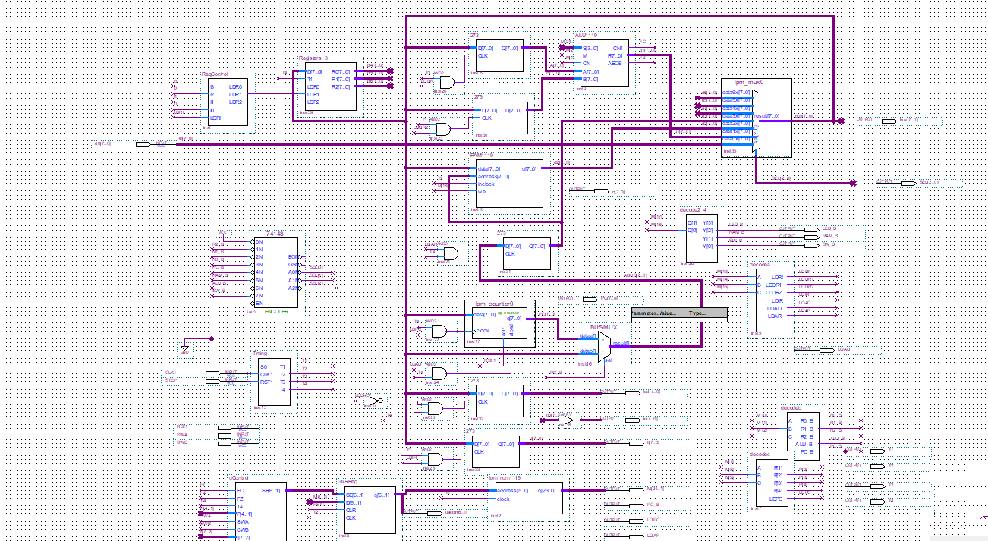
图5-7 电路图
- 源代码(代码过长只截取了一部分作为示例)
LIBRARY ieee;
USE ieee.std_logic_1164.all;

LIBRARY work;

ENTITY computer IS
PORT
(
CLK1 : IN STD_LOGIC;
STEP : IN STD_LOGIC;
RST1 : IN STD_LOGIC;
SWA : IN STD_LOGIC;
SWB : IN STD_LOGIC;
d0 : IN STD_LOGIC_VECTOR(7 DOWNTO 0);
PC_B : OUT STD_LOGIC;
LDPC : OUT STD_LOGIC;
LDAR : OUT STD_LOGIC;
LED_B : OUT STD_LOGIC;
RAM_B : OUT STD_LOGIC;
SW_B : OUT STD_LOGIC;
T1 : OUT STD_LOGIC;
T2 : OUT STD_LOGIC;
T3 : OUT STD_LOGIC;
T4 : OUT STD_LOGIC;
LOAD : OUT STD_LOGIC;
bus : OUT STD_LOGIC_VECTOR(7 DOWNTO 0);
I : OUT STD_LOGIC_VECTOR(7 DOWNTO 0);
in : OUT STD_LOGIC_VECTOR(7 DOWNTO 0);
led : OUT STD_LOGIC_VECTOR(7 DOWNTO 0);
M : OUT STD_LOGIC_VECTOR(24 DOWNTO 1);
PC : OUT STD_LOGIC_VECTOR(7 DOWNTO 0);
q : OUT STD_LOGIC_VECTOR(7 DOWNTO 0);
SEL : OUT STD_LOGIC_VECTOR(2 DOWNTO 0);
uaddr : OUT STD_LOGIC_VECTOR(6 DOWNTO 1)
);
END computer;
LED_B_ALTERA_SYNTHESIZED <= GDFX_TEMP_SIGNAL_0(2);
RAM_B_ALTERA_SYNTHESIZED <= GDFX_TEMP_SIGNAL_0(1);
SW_B_ALTERA_SYNTHESIZED <= GDFX_TEMP_SIGNAL_0(0);
END bdf_type;
六、实验步骤：
6.1 时序电路实验
6.1. 1建立工作库文件夹和编辑设计文件
（1）利用资源管理器新建一个文件夹，如D:\Timing，注意文件夹名不能用中文。
（2）文件夹存盘，选择主菜单File→Save As。
6.1.2创建工程
（1）建立新工程管理窗，选择主菜单Flie→New Project Wizard,
选择Block Diagram/Schema Tic File文件类型。
（2）使用D触发器和2选一选择器21mux元件，将设计文件加入工程。
然后在Available devices列表中选择CycloneⅣ E系列，目标芯片“EP4CE55F23C8”.
6.1.3完成电路后编译
选择主菜单Processing→Strat Compilation,启动全程编译。
6.1.4仿真。
(1)打开波形编辑器，选择主菜单File→New，在对话框打开Verification/Debugging File 中的Vector Waveform File.
(2)设置仿真时间区域，在选择主菜单Edit→End Time，输入“50us”.
(3)存盘波形文件。
(4)输入信号节点。
(5)编辑输入波形。
(6)仿真参数设置。
(7)生成编程图像Sof文件之前需要对电路的输入输出信号进行引脚分配，为每个信号分配FPGA芯片的引脚
(8)启动仿真器，所有设置完毕，在选择主菜单Processing→Start Simulation。将电路的Sof文件下载到试验台的FPGA芯片中，在实验台上测试电路功能。
(9)观察仿真结果
6.2程序计数器与地址寄存器（PC_AR）：
6.2.1（PC_AR）建立工程
（1）首先建立一个文件夹，如D:\PC_AR。注意：文件夹名不要用中文，文件夹名称不要有空格。然后运行Quartus Ⅱ软件，选择主菜单File→New Project Wizard,利用向导创工程。
6.2.2框图设计输入
（1）新建框图文件，打开框图编辑器。具体步骤：File→New，弹出New对话框，选择Block Diagram/Schema Tic File文件类型。保存该文件为PC_AR.bdf。
（2）利用框图设计寄存器电路，电路设计文件Reg8.bdf,将Reg8.bdf拷贝到工程目录，
主菜单“File” →“Create/Update”项，
选择“Create Symbol Files for Current File”
由Reg8.bdf生成Reg8.bsf，即生成自定义8位寄存器元件符号。
（3）在元器件库中，在project目录下选择自定义元件Reg8，加入到总线电路图中。
数据寄存器Reg8可以暂存8位数据。当CLK上升沿到来时，输出端Q输出输入端D的值。即Q[7..0] =D[7..0]
RAM地址来自两个渠道。一是程序计数器PC的输出，通常是下一条指令的地址，二是来自于内部数据总线的数据，通常是被访问操作数的地址。
6.2.3器材选择编译
选择主菜单Assignments→Device,对器件进行配置选择，选择Cyclone ⅣE系列，EP4CE55F23C8型号。然后主菜单Processing→Start Compilation。
6.2.4仿真
（1）打开波形编辑器，选择File→New项，在New对话框中选Verification/Debugging Files中的Vector Waveform File,单击OK按钮，即出现空白的波形编辑器。
（2）输入信号节点，将工程PC_AR的端口信号节点选入波形编辑器中。编辑输入波形,启动仿真器,观察仿真结果、

6.3微程序控制器实验（Controller）
6.3.1(Controller)建立工程
首先建立一个文件夹，如D:\Controller
6.3.2框图设计输入
（1）主菜单File→New→Block Diagram/Schema Tic File,并且生成一个空白的框图文件，保把个电路bdf转化为bsf，添加到文件夹中
（2）从元件库加入宏模块lpm_rom_dq， 设置参数，完成逻辑电路框图设计：
6.3.3器件选择、编译
选择主菜单Assignment→Device,选择Cyclone ⅣE系列，EP4CE55F23C8型号。然后主菜单Processing→Start Compilation。打开波形编辑器，选择File→New项，在New对话框中选Verification/Debugging Files中的Vector Waveform File,单击OK按钮。
6.3.4仿真
选择主菜单View→Utility Windows→Node Finder选项，将Controller的全部输入、输出加入波形编辑器，编译波形，开启仿真，观察结果
6.4 基本模型机实验（computer）
6.4.1(Controller)建立工程
首先建立一个文件夹，如D:\Computer
6.4.2框图设计输入
（1）主菜单File→New→Block Diagram/Schema Tic File,并且生成一个空白的框图文件，保把个电路bdf转化为bsf，添加到文件夹中
（2）从元件库加入宏模块lpm_counter、lpm_mux、总线型2选1电路BUS_MUX、编码器74148等， 设置参数，完成逻辑电路框图设计
6.4.3器件选择、编译
选择主菜单Assignment→Device,选择Cyclone ⅣE系列，EP4CE55F23C8型号。然后主菜单Processing→Start Compilation。打开波形编辑器，选择File→New项，在New对话框中选Verification/Debugging Files中的Vector Waveform File,单击OK按钮。
6.4.4仿真
选择主菜单View→Utility Windows→Node Finder选项，将Controller的全部输入、输出加入波形编辑器，编译波形，开启仿真，观察结果。

七、实验过程与分析
- 时序电路实验
- 选择正确的芯片型号；
- 画好电路图，编译程序查看编译结果，一切编译正常
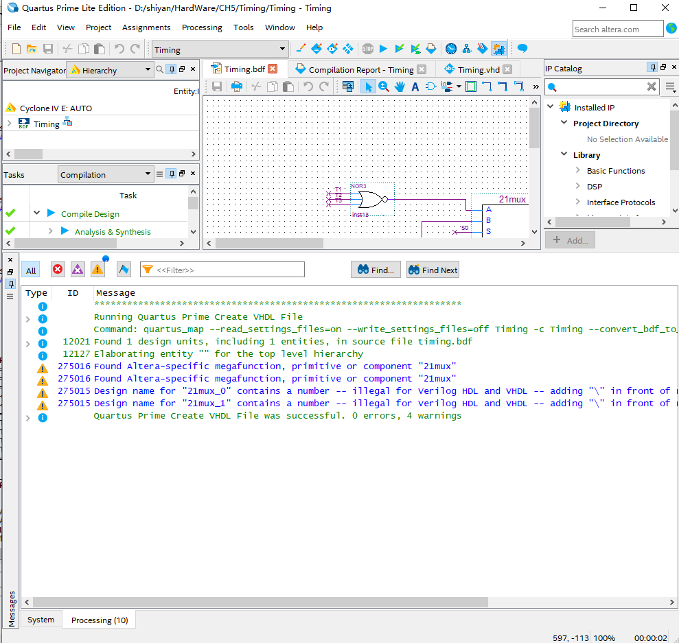
图7-1 编译成功
- 根据Netlist Viewer生成RTL电路图，与实验设计一致。
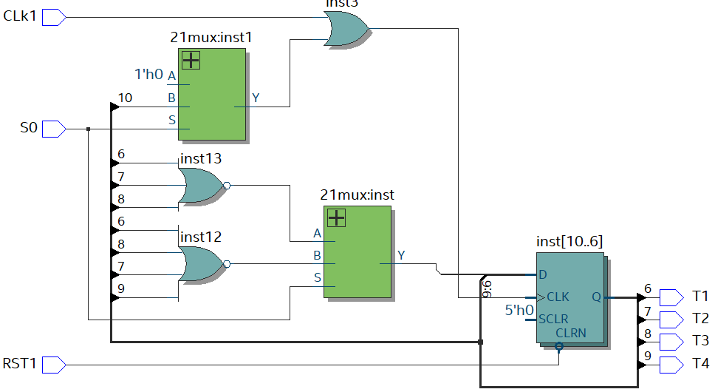
图7-2 ALU 生成RTL图

- 新建 vwf 仿真波形文件，设置仿真时间为 1 us，输入输出端口以及仿真结如图所示
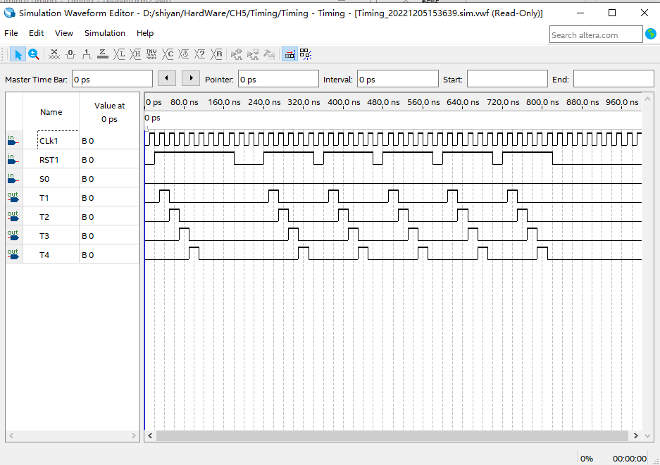
图7-3 波形图
分析如上图的波形图可以知道：
输入clock周期信号脉冲（ckl1），再分别在s0等于1或0时给RST1跳到0
当RST1输入为一个负脉冲，T1~T4将在CLK1的输入脉冲作用下，周期性地轮流输出正脉冲。
接着下面输出T1-T4的值，在s0=1的时候信号会不断地传递，s0=0的时候信号不会传递
综上所述，验证结果符合timing功能。
- 程序计数器与地址寄存器（PC_AR）
- 选择好芯片，新建bdf文件，将实验所需器件添加进电路图内.
- 编译程序查看编译结果，一切编译正常
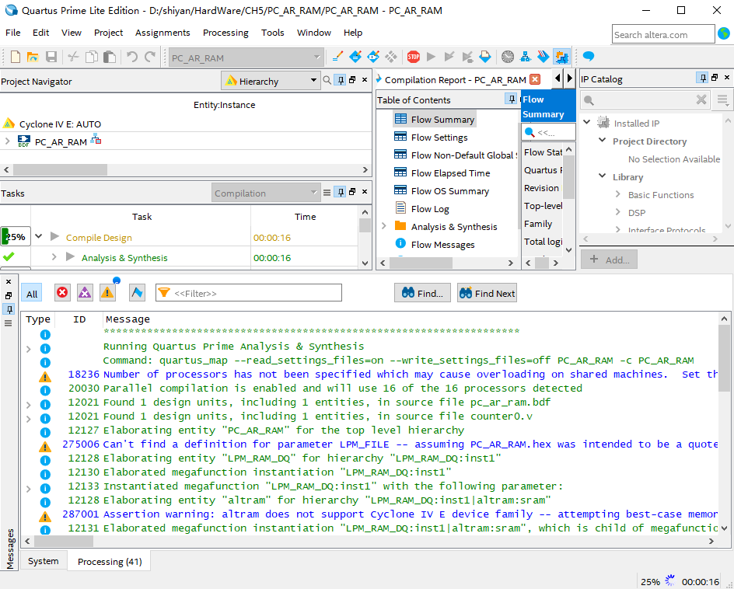
图7-4 编译成功
- 生成的symbol图如下所示：
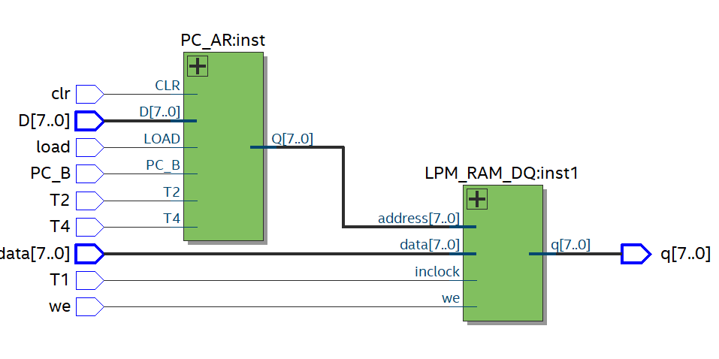
图7-5 RTL图

- 设计波形图文件，将工程PC_AR的端口信号节点选入波形编辑器中。编辑输入波形,启动仿真器,观察仿真结果，截图如下：
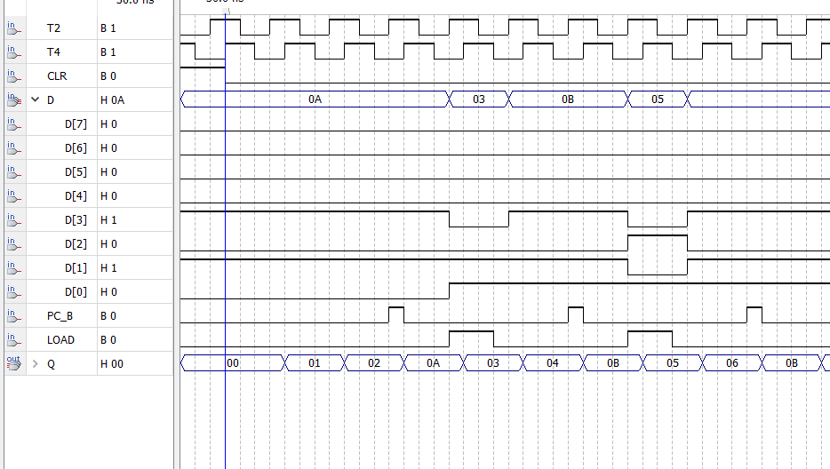
图7-6 波形图
分析如上的波形图可以得知：
我们首先控制输入T2和T4两个信号量，让T2领先T4四分之一的周期；
接着由于：当PC_B信号为低电平0时输出程序计数器PC的值；当PC_B信号为高电平1时输出内部总线D[7..0]的值；当load=1时计数器装入内部总线D[7..0]的值，所以要输出地址序列为00 01 02 0A 03 04 0B 05 06 0B…
初始时刻到T1时刻PC_B=0,LOAD=0 计数器每次加1，所以此时生成了序列00 10 0A，在图上验证符合预期结果。
接着，T1时刻PC_B=1,LOAD=0 从内部总线D[7..0]读出RAM地址0A
生成 0A，可以看到图上结果也符合要求。
接着，T2时刻PC_B=0,LOAD=1 从内部总线D[7..0]读出程序计数器的值03，T2时刻到T3时刻PC_B=0,LOAD=0 计数器每次加1，生成序列03 04，同样符合要求。
接着，T3时刻PC_B=1,LOAD=0 从内部总线D[7..0]读出RAM地址0B
生成 0B，T4时刻PC_B=0,LOAD=1 从内部总线D[7..0]读出程序计数器的值05
接着，T4时刻到T5时刻PC_B=0,LOAD=0 计数器每次加1，生成序列05 06。
接着，T5时刻PC_B=1,LOAD=0 从内部总线D[7..0]读出RAM地址0B
生成 0B
…
综上所述，最终完成了RAM地址序列00 01 02 0A 03 04 0B 05 06 0B…的输出。且符合符合预期，验证完毕。

- 微程序控制器实验（Controller）
- 为微程序控制器添加输入输出端口，检查电路无误后选择对应的芯片编译电路，编译成功截图如下图所示：
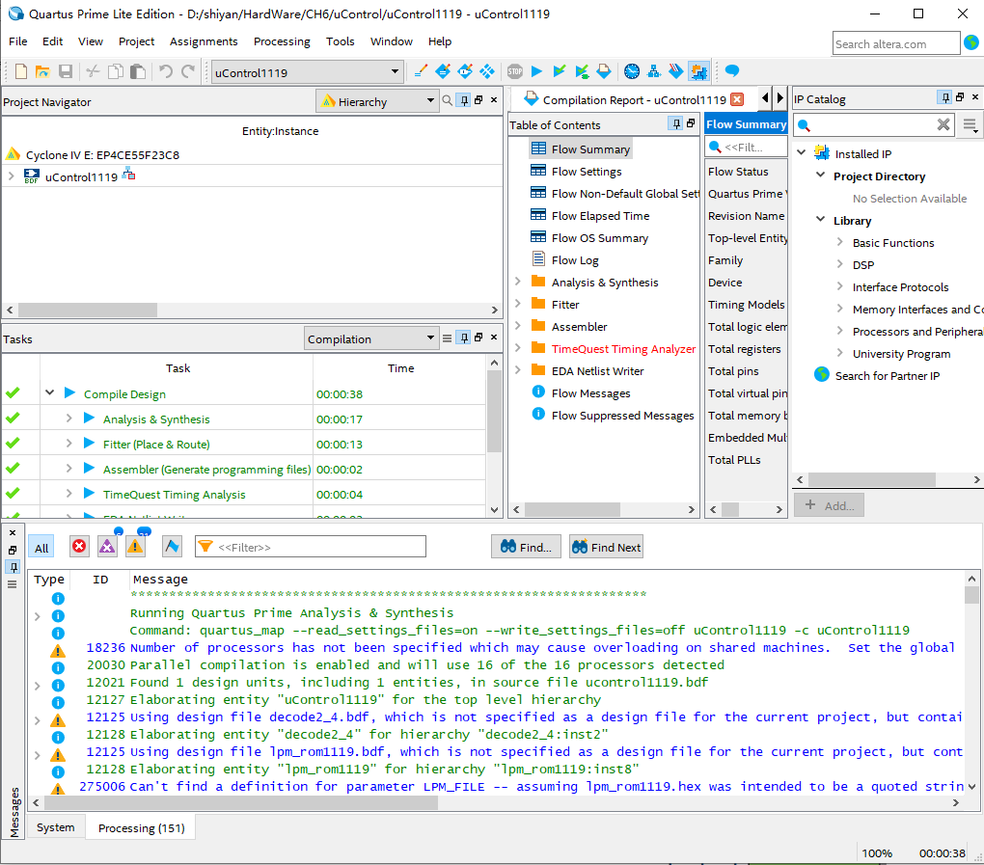
图7-7 编译成功
- 生成RTL图
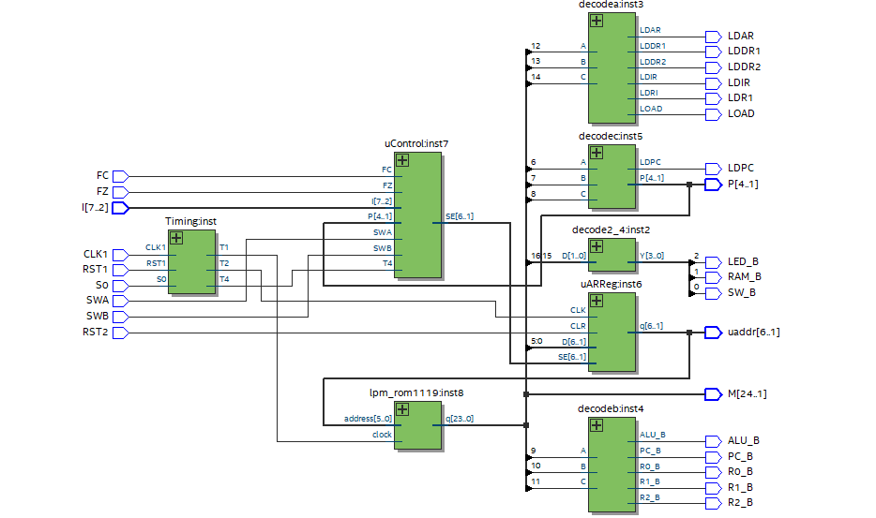
图7-8 RTL图
- 接着新建波形图：
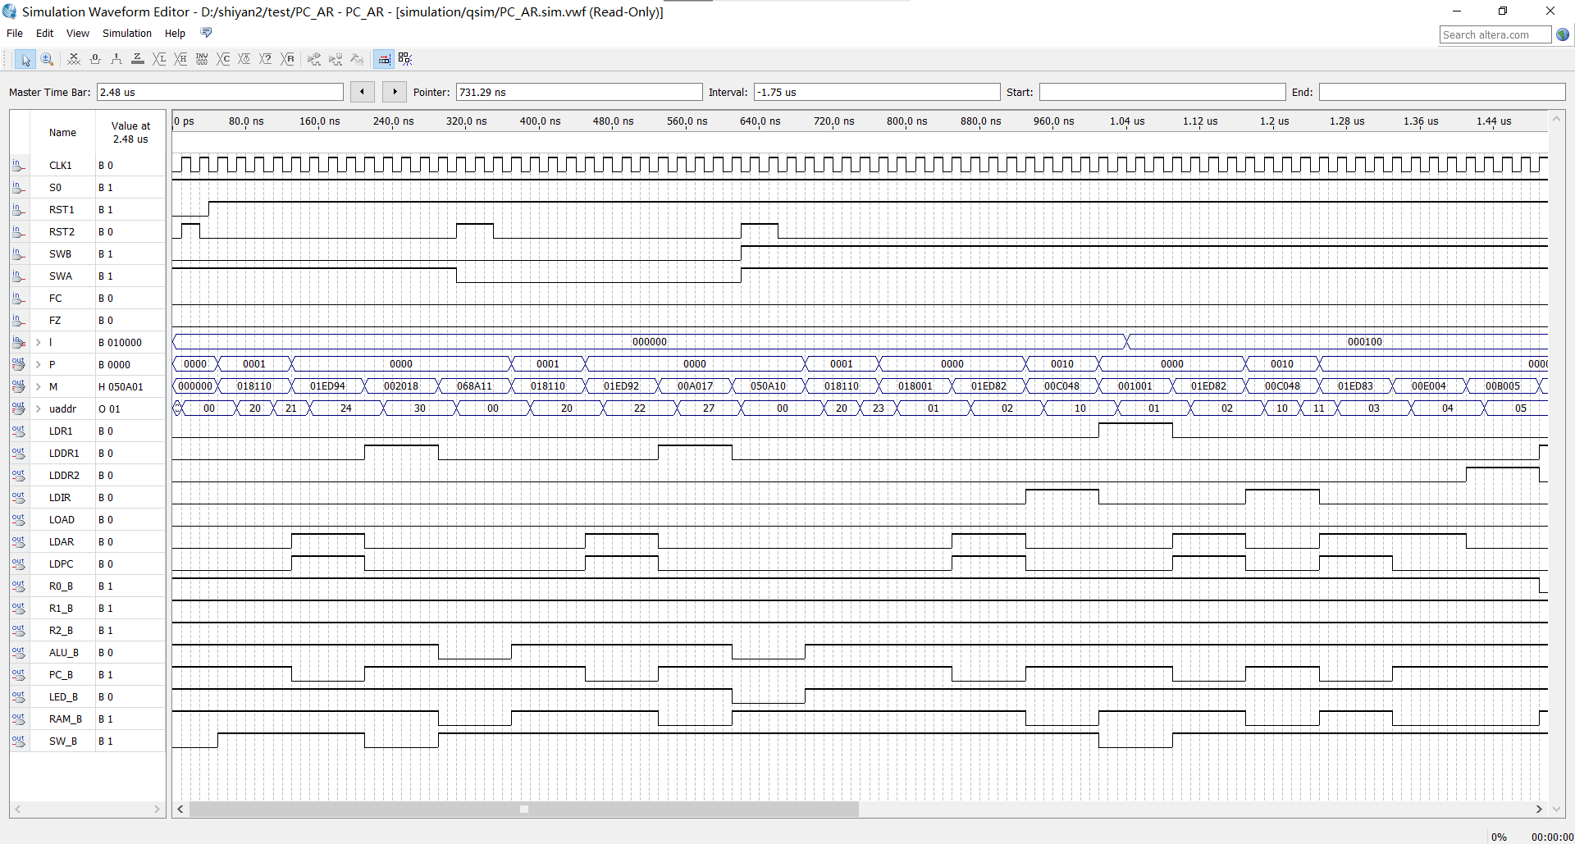
图7-9 波形图
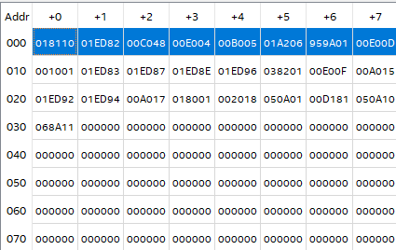
图7-10 ROM指令对照
- 波形图仿真分析
分析如上的波形图可知：
首先设置基本的clk时钟脉冲型号后，观察波形图，可以将整个波形仿真验证分为三个部分，即写程序、读程序以及执行程序部分：
（1）写程序：
设置两个负脉冲RST1和RST2.
写程序不用输入data，给出SWB和SWA为0 1时是写程序，
P为0000 0001 0000；uaddr:00 20 21 24 30 21 24 30 21 24 30……
输出M：为ROM寄存器对应uaddr的地址。
经验证，与ROM中的地址相符合。
（2）读程序：
设置两个负脉冲RST1和RST2.
读程序不用输入data，给出SWB和SWA为0 0时是读程序，
P为0000 0001 0000；uaddr:00 20 22 27 20 22 27 20 22 27 20 22 27……
输出M：为ROM寄存器对应uaddr的地址。
经验证，与ROM中的地址相符合。
（3）执行程序：
执行程序需要输入data，00 04 08 0B 10（十六进制）
设置两个负脉冲RST1和RST2.给出SWB和SWA为1 1时是执行程序，P为0000 0001 0000；uaddr:00 20 23 01 02 10 01 02 11 03 04 05 06 01 02 12 07 15 01 02 16 17 25 01 02 14 26
输出M：为ROM寄存器对应uaddr的地址。
综上所述，该实验验证了微程序控制器的全部功能，且符合预期。
- 基本模型机实验（computer）
- 为7.4 基本模型机添加输入输出端口，检查电路无误后选择对应的芯片编译电路，编译成功截图如下图所示：
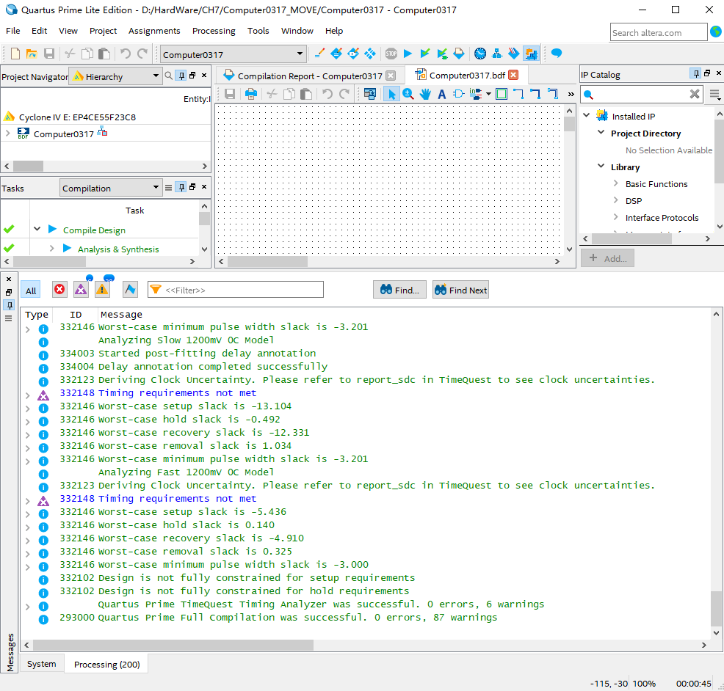
图7-11 编译成功
- 生成RTL图
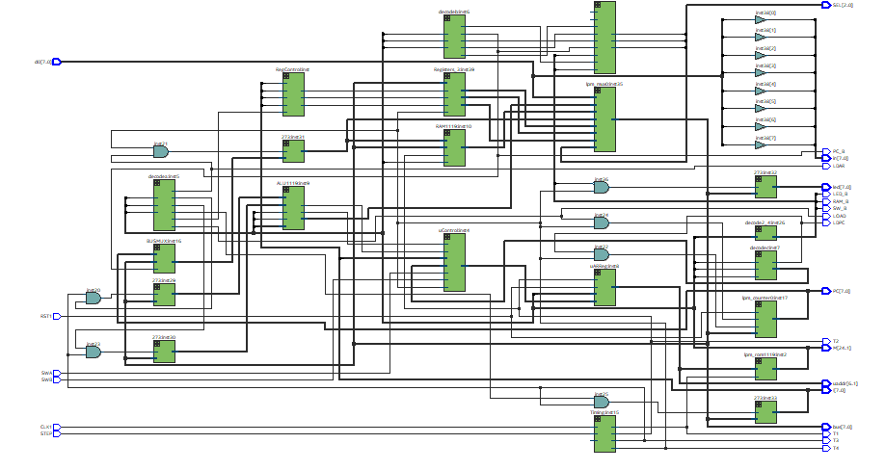
图7-12 基本模型机实验符号图

- 新建波形图，设置合适的clk时钟信号，编译运行电路可以得到如下结果：
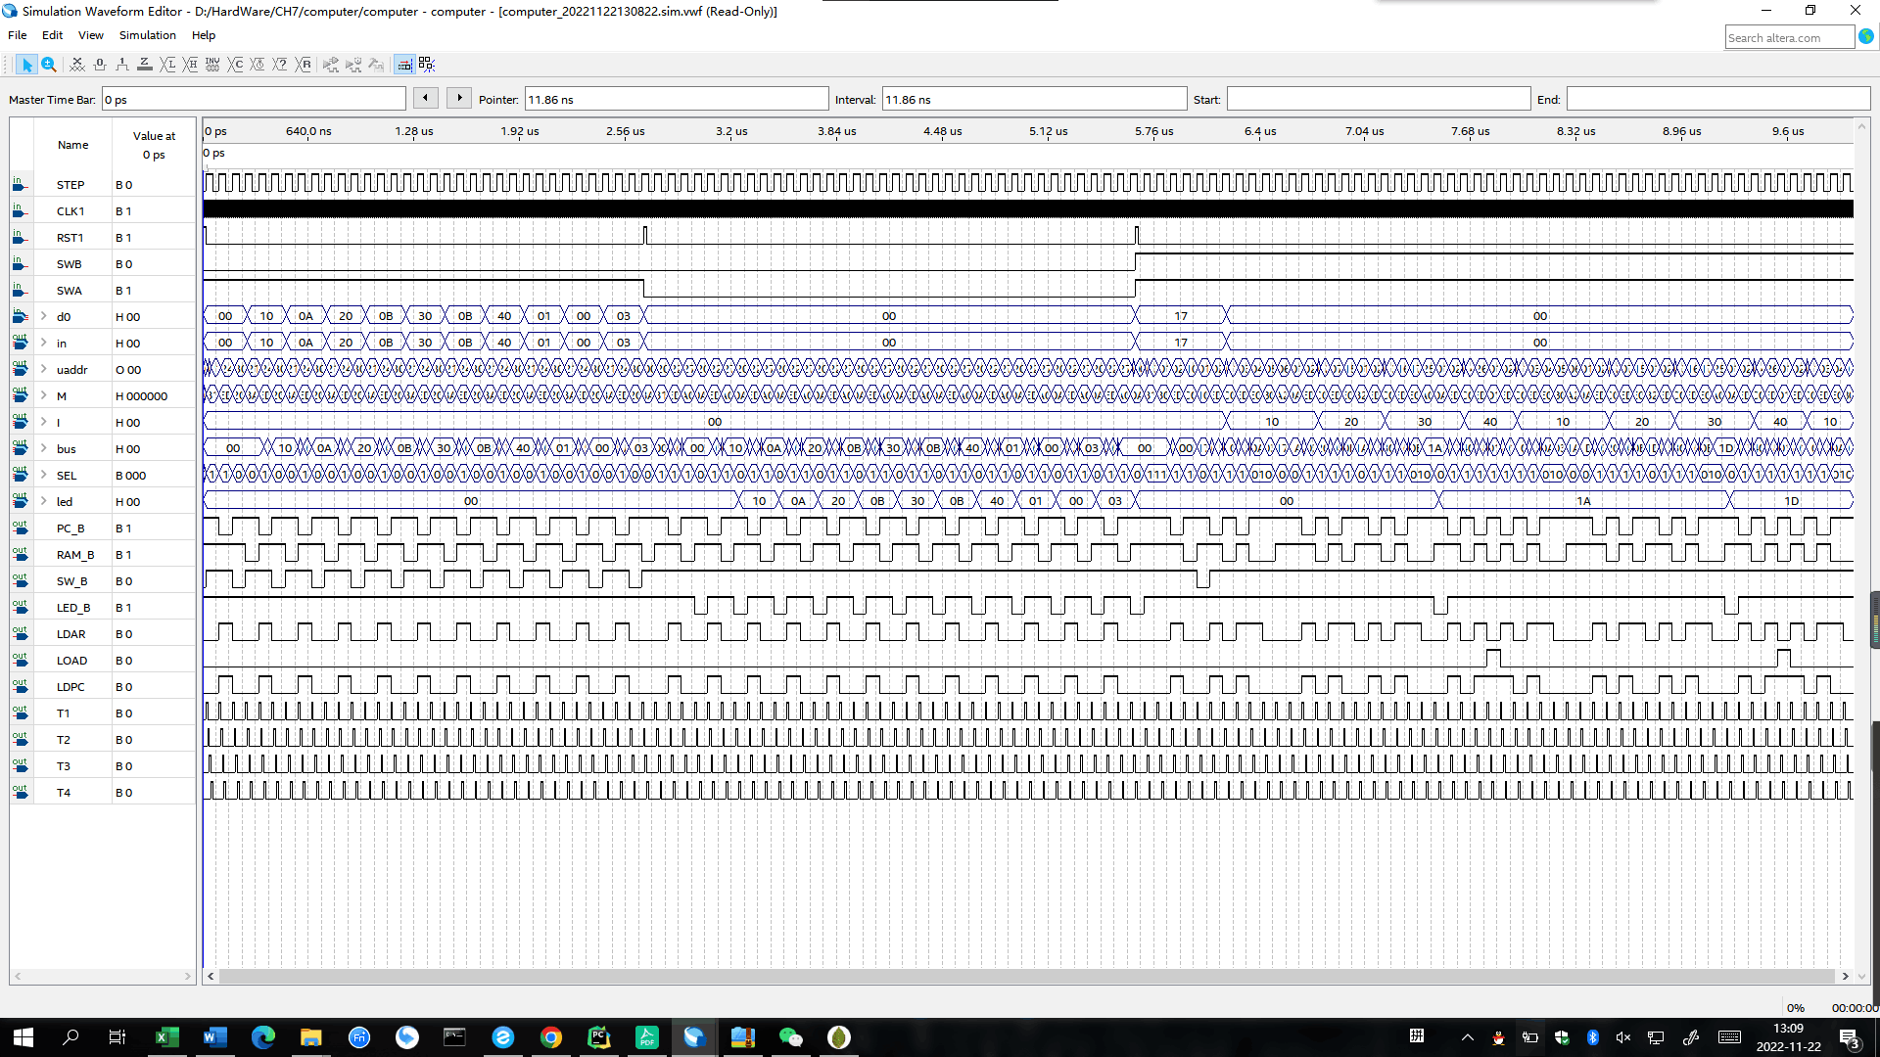
图7-13 波形图
由于本组的两位同学的学号分别为：2020065103与2020065117，取学号的最后两位相加即17+03=1A。我们使用的代码为：00 10 0A 20 0B 30 0B 00 03.
波形解释：
（1）00：表示数据从外界输入设备输入进入到基本模型机内部，从而实现读数据，本实验从外界输入的数据为17H.
（2）10 0A：表示将从外界输入的数与地址为0A中的数据相加。
（3）20 0B：表示将上一步相加的结果存入地址为0B的内存单元中去。
（4）30 0B: 表示将地址单元为0B的数输出。
（5）00 03：表示将下一个要加的数送入到模型机中，即将03输入
将实验结果波形图放大可以看到最终的结果为：1A，符合之前的实验预期，验证完毕。
拓展：自定义程序,未用跳转指令
将03*2+17 = 1D
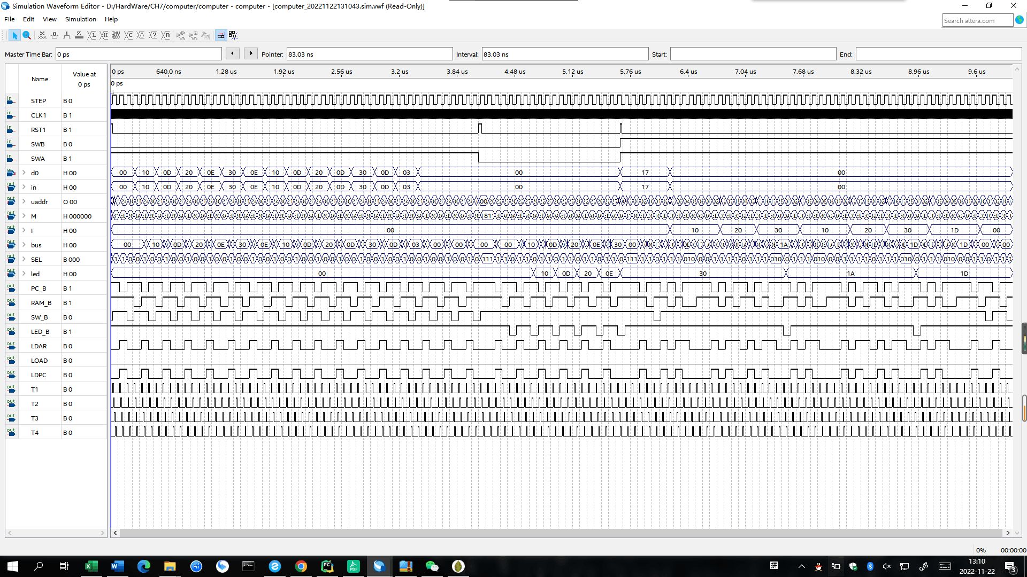
图7-14 自定义程序波形图分析

移位运算器：带进位和不带进位
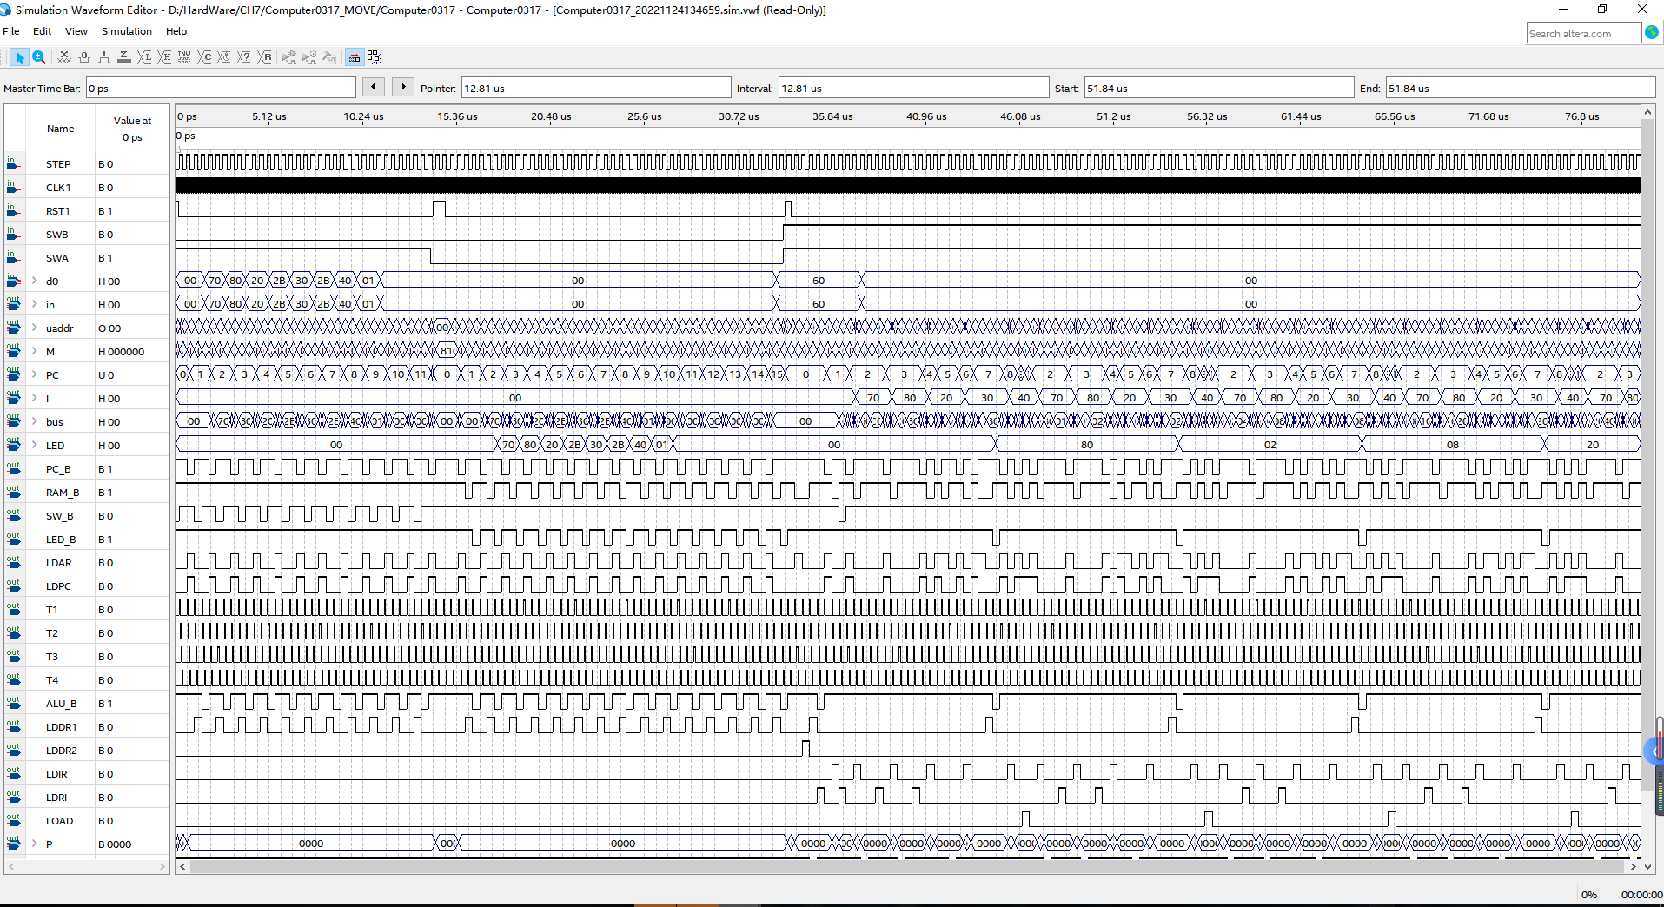
图7-15 带移位模型机波形图
对01100000（60）进行两次移位进位失去一个1得到10000000（80），循环左移两次得到02，如此循环得到08，02……
八、实验结果总结
实验结果：
从实验过程、仿真结果和实验平台验证结果来看，本实验基本完成了实验的目标和任务：时序、PC_AR、微程序控制器和基本模型机电路设计和仿真实验。从上面的模拟结果中，我们可以看到它的所有功能都得到了验证，并且都达到了预期。
总结：
通过这个实验，我学习了时序、PC_AR、微程序控制器和基本模型机电路。同时，我对quartus prime17.1软件的使用有了更多的了解，对计算机硬件和内部逻辑组成有了更深入的理解。
此外，通过在实验平台上的实践和验证，我们也对计算机的内部硬件结构有了深入的了解。通过解决实验过程中的错误和困难，我增强了我的实验能力和查阅知识的能力。通过实验报告的撰写，我增强了分析能力，收获颇丰。这个实验也提醒我注意细节。例如，在基本模型机的电路模拟中，由于没有对应于三个步骤周期的一个操作数据，因此没有完全存储在RAM存储器中，这浪费了大量的调试时间。

九、心得体会
通过这个基本模型机系统设计的实验，我真正感受到了实现模型机的所有步骤和乐趣，以及那种自豪感。
从一开始一无所知，到熟悉软件的使用和基本操作流程，再到最后自己编程设计电路，在实验平台上验证，可以说只有实践才能产生真正的技能。与计算机组成原理的理论知识相比，我能感觉到我的动手能力有了很大的提高。同时，我也能更好地理解微程序控制器、逻辑控制器、计数器等在计算机组成原理中的实际作用和功能验证。
同时，该实验比前一个实验复杂得多，在写入电路和波形模拟过程中遇到了许多困难。在调试函数和检查自己错误的过程中，不仅锻炼了你的能力，更重要的是，你经历并拥有了缓慢调试错误的过程，你的代码能力也得到了极大的提高。

